コケ・藻類の観察 ～種子を作らない植物②～

コケ植物もシダ植物と同様に、あまり日の当たらないしめった所にゼニゴケやミズゴケなどが生えている。
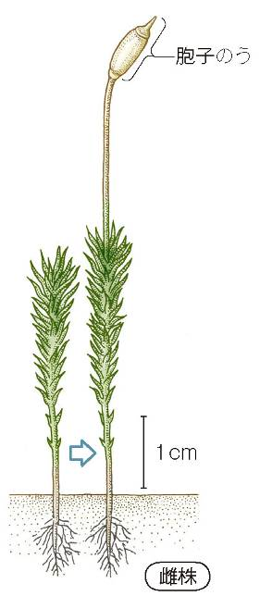
海の中にもジャイアントケルプの森が広がっている。植物の祖先ともいえるこれらの生物を観察してみよう！

観察① コケのからだのつくりを見てみよう！
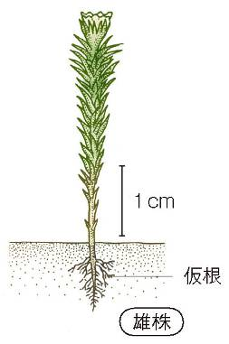
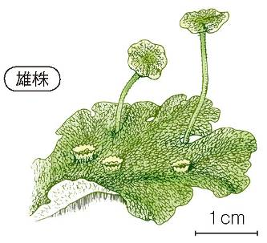
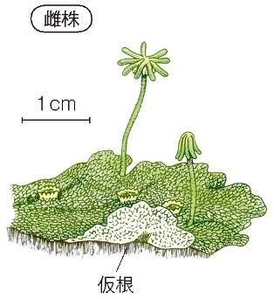

・コケ植物は、根・茎・葉の区別が（ ない ）。 ・コケ植物は（ 胞子 ）でふえる。

・根のようにみえるつくりは（ 仮根 ）とよばれ、からだを固定するはたらきしかない。

・（ 葉緑体 ）はあるので（ 光合成 ）でデンプンなどの栄養分をつくって生活している。

・（ 維管束 ）がないので、水分や肥料分は（ 体全体 ）で吸収する。

観察② 藻類のからだのつくりを見てみよう！（海藻サラダの観察）
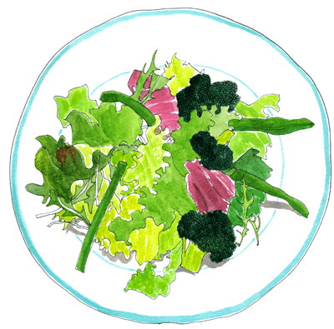
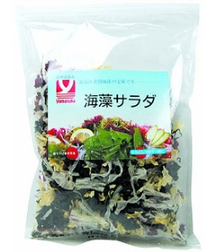
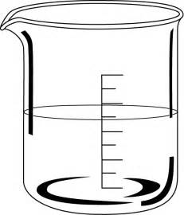
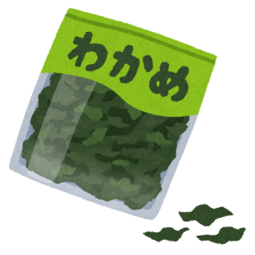

・ワカメやコンブなど、海水中で育つなかまを（ 藻類 ）といいます。実は植物ではないらしい・・・

・体の色は様々だが、（ 光合成 ）で（ 光合成 ）を行って（ デンプン ）などの栄養分を作っている。

・（ 維管束 ）がないので、水分や肥料分は（ 体全体 ）で吸収し、（ 胞子 ）でふえる。

・根・茎・葉の区別が（ ない ）。根のように見える部分は（ 仮根 ）といい、体を固定しているだけである。

１年 組 番 氏名
◆読み物「色とりどりな海藻」
ふつう植物は緑色ですが、トサカノリなどの仲間（紅藻）は赤色をしています。コンブなどのように褐色をした藻類（褐藻）もいます。これらの植物は緑色のもとになる葉緑素ももっていますが、その他に赤色や褐色をした色素も多いので赤色や褐色に見えるのです。
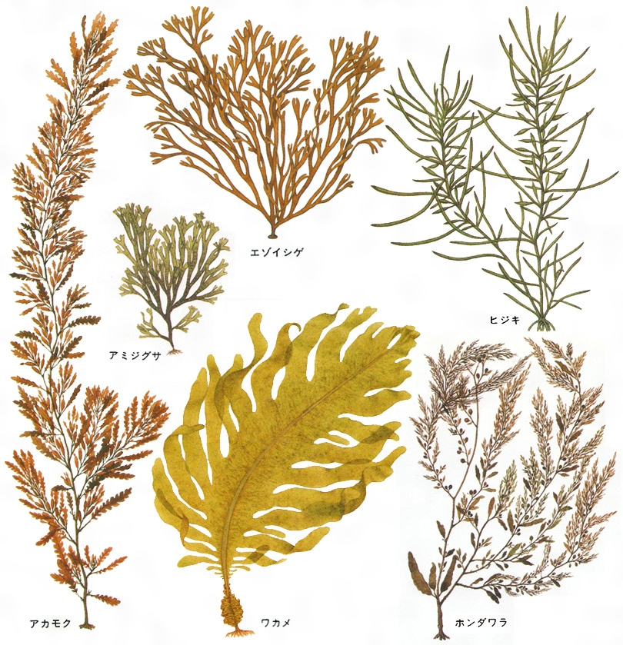
一般に、浅いところには緑色をした藻類（緑藻）が生育し、次に褐藻の仲間が、さらに深いところには紅藻の仲間が生育するというように、同じ藻類でも水の深さによって住み分けています。実は、紅藻の赤い色素などは深いところでも効率的に光をとらえるための色素です。その赤や黄色の色素が、本来の葉緑素の緑色を隠しているのです。

出典 中１理科授業完全マニュアル 左巻健男 青野裕幸／編著 未来へひろがるサイエンス指導書（啓林館）

